Для выдачи полномочий сотрудникам организации с 1 и 2 подписью (не касается руководителя организации по ЕГРЮЛ, ему полномочия выданы автоматически) в личном кабинете ГИИС УОФ «Электронный бюджет» (https://eb.cert.roskazna.ru/) вам необходимо добавить МЧД в ПОИБ СОБИ ФК перейдя по ссылке с подписью юридического лица организации https://sobi.cert.roskazna.ru/poib/:
В окне регистрации подтвердить адрес электронной почты. Перейти на вкладку Доверенности в электронной форме и нажать кнопку «Выдать» (с учетом того, что сотрудник был занесен в справочник «Сотрудники» и у него заполнены сведения документа, удостоверяющего личность на вкладке «Общие сведения»).
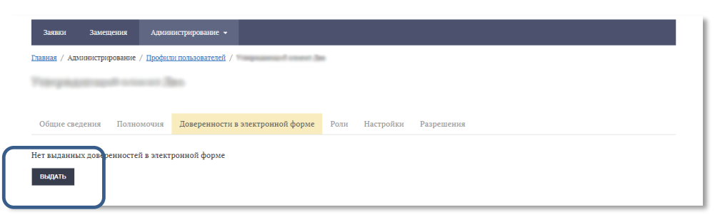
В открывшейся форме автоматически заполнены «Сведения о доверителе» и «Сведения о представителе»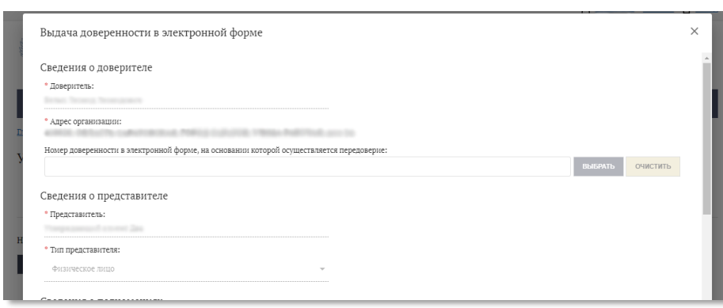
В разделе «Сведения о полномочиях» найти полномочие, которое требуется передать сотруднику (наименования полномочий можно найти на сайте Федерального казначейства по ссылке https://roskazna.gov.ru/gis/ehlektronnyj-byudzhet/podklyuchenie-k-sisteme). В разделе «Сведения о доверенности в электронной форме» указать дату окончания действия доверенности. Нажать кнопку «Сохранить» и «Подписать».
Сотрудник может самостоятельно запросить МЧД у Руководителя. Ему необходимо авторизоваться в личном кабинете ПОИБ СОБИ ФК. Перейти на вкладку Доверенности в электронной форме и нажать кнопку «Запросить» (с учетом того, что у него заполнены сведения документа, удостоверяющего личность на вкладке «Общие сведения»).
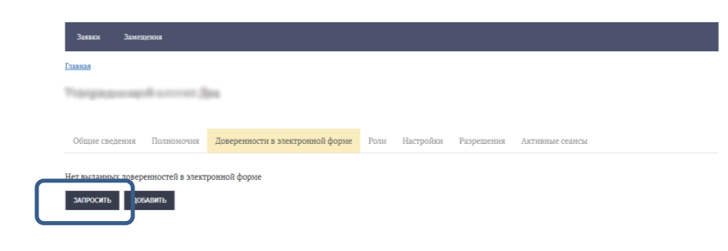

Более подробная инструкция выложена на сайте УФК по Кировской области в разделе ГИС-Электронный бюджет-Порядок подключения- Работа с машиночитаемой доверенностью в ПОИБ СОБИ

